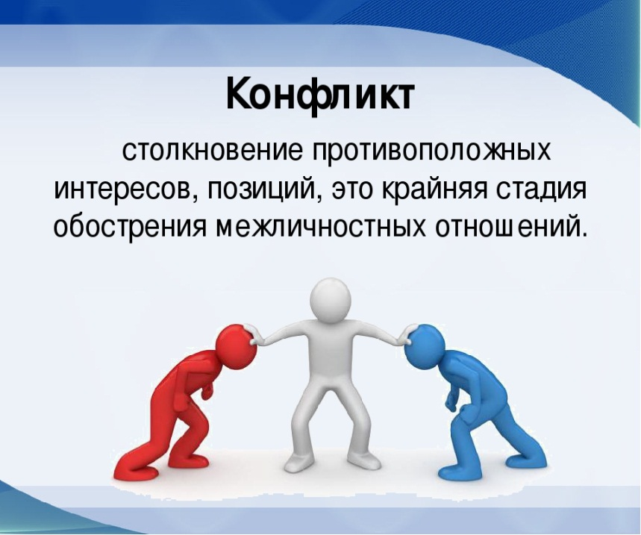

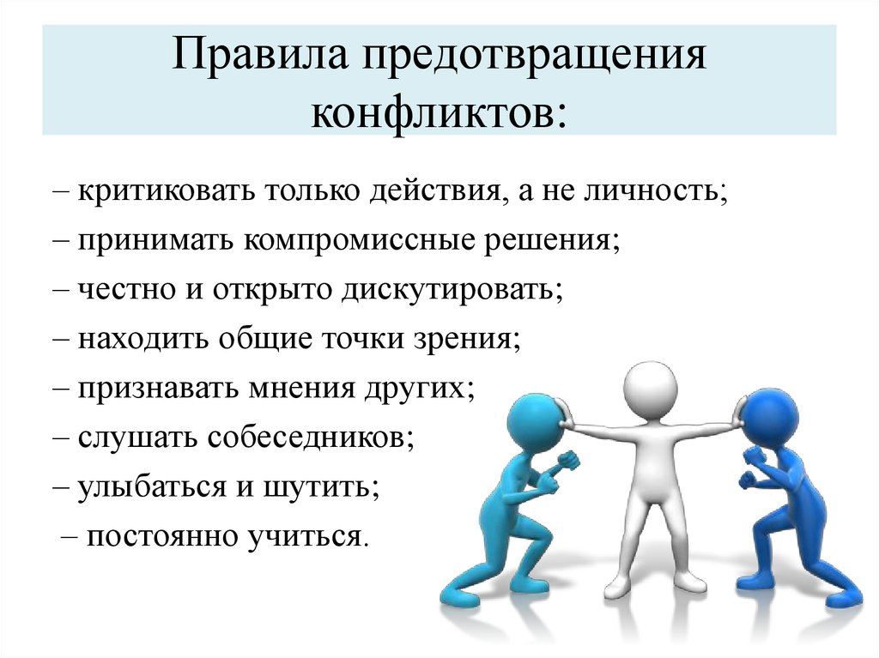

Рекомендации
по предупреждению конфликтных ситуаций
Во-первых, старайтесь избегать скандалов и публичных ссор при ребенке, так это может сформировать у него модель конфликтного поведения, которое он будет переносить на окружающий социум;
Во-вторых, необходимо адекватно оценивать возможности своего ребенка и не ставить перед ним заведомо неосуществимых задач;
В-третьих, не будьте равнодушными к проблемам ребенка, старайтесь посещать школу не только в то время, когда проводится родительское собрание, но и в течение четверти;
В-четвертых, избегайте практики физического наказания, в частности, после посещения родительского собрания. После подобной тактики воспитания конфликты между родителем и ребенком становятся традиционной формой общения, дети перестают доверять не только родителям, но и взрослым вообще, боятся рассказывать о своих проблемах и трудностях, лгут и выкручиваются, становятся замкнутыми, убегают из дома, ищут поддержки на стороне;
В-пятых, активное слушание побуждает думать и говорить о проблеме, улучшает отношения между детьми и родителями. Оно помогает войти в положение собеседника и увидеть мир под другим углом.
В-шестых, умеренная дозировка компьютерных игр и телевидения, ограничьте общее количество времени, отведенного для просмотра телепередач, чтобы телевидение не играло доминирующей роли в формировании образа мира у вашего ребенка.
В-седьмых, лучшим гарантом хорошего самообладания и адекватного поведения у детей является умение родителей владеть собой.
Практические рекомендации родителям и педагогам, как правильно вести себя с детьми, проявляющими агрессию:
1. Спокойное отношение в случае незначительной агрессии.
- В тех случаях, когда агрессия детей и подростков неопасна и объяснима, можно использовать следующие позитивные стратегии: полное игнорирование реакций ребенка / подростка (весьма мощный способ прекращения нежелательного поведения);
- Выражение понимания чувств ребенка («Конечно, тебе обидно, но…»);
- Переключение внимания, предложение какого-либо задания («Помоги мне, пожалуйста, достать посуду с верхней полки, ты ведь выше меня»);
- Позитивное обозначение поведения («Ты злишься потому, что ты устал»).
Так как агрессия естественна для людей, то адекватная и неопасная агрессивная реакция часто не требует вмешательства со стороны. Дети нередко используют агрессию просто для привлечения к ним внимания. Если ребенок-подросток проявляет гнев в допустимых пределах и по вполне объяснимым причинам, нужно позволить ему отреагировать, внимательно выслушать и переключить его внимание на что-то другое.
2. Акцентирование внимания на поступках (поведении), а не на личности.
Проводить четкую границу между поступком и личностью позволяет техника объективного описания поведения. После того как ребенок успокоится, целесообразно обсудить с ним его поведение. Следует описать, как он вел себя во время проявления агрессии, какие слова говорил, какие действия совершал, не давая при этом никакой оценки. Критические высказывания, особенно эмоциональные, вызывают раздражение и протест и уводят от решения проблемы. Анализируя поведение ребенка, важно ограничиться обсуждением конкретных фактов, только того, что произошло «здесь и сейчас», не припоминая прошлых поступков, иначе у ребенка возникнет чувство обиды и он будет не в состоянии критично оценить свое поведение. Вместо распространенного, но неэффективного «чтения морали» лучше показать ему негативные последствия его поведения, убедительно продемонстрировав, что агрессия больше всего вредит ему самому. Очень важно также указать на возможные конструктивные способы поведения в конфликтной ситуации. Один из важных путей снижения агрессии - установление с ребенком обратной связи. Для этого используются следующие приемы: констатация факта («Ты ведешь себя агрессивно»); констатирующий вопрос («Ты злишься?»); раскрытие мотивов агрессивного поведения («Ты хочешь меня обидеть?», «Ты хочешь продемонстрировать силу?»); обнаружение своих собственных чувств по отношению к нежелательному поведению («Мне не нравится, когда со мной говорят в таком тоне», «Я сержусь, когда на меня кто-то громко кричит»); апелляция к правилам («Мы же с тобой договаривались!»).

